ЭЛЕКТРОИЗМЕРЕНИЯ
Классификация электроизмерительных приборов

Электроизмерительные приборы классифицируют по различным признакам.
По роду измеряемой величины электроизмерительные приборы подразделяют на амперметры, вольтметры, ваттметры, счётчики электрической энергии, фазометры, частотомеры, омметры и т.д. Условное обозначение прибора по роду измеряемой величины (таблица 1) наносится на лицевую сторону прибора. Таблица 1
Наименование прибора | Условное обозначение
Амперметр | А
Вольтметр | V
Вольтамперметр | VA
Ваттметр | W
Варметр | Var
Микроамперметр | µА
Миллиамперметр, милливольтметр | MA, mV
Омметр | Ω
Мегаомметр | МΩ
Частотомер | Hz
Волномер | λ
Фазометр: измеряющий сдвиг фаз | φ
измеряющий коэффициент мощности | cos φ
Счётчик ампер-часов | Ah
Счётчик ватт-часов | Wh
Cчётчик вольт-ампер-часов реактивный | varh
Гальванометр
Осцилограф

На шкалах электроизмерительных приборов указывают также условные обозначения, отражающие род электрического тока, класс точности прибора, испытательного напряжения изоляции, рабочего положения прибора и т.д. (таблица 2). Таблица 2
Значение условного обозначения | Условное обозначение

Прибор постоянного тока

Прибор постоянного и переменного тока

Прибор переменного тока

Прибор трёхфазного тока

Рабочее положение шкалы горизонтальное

Рабочее положение шкалы вертикальное
Рабочее положение шкалы наклонное, под углом 60º к горизонту | 60º
Прибор класса точности 0,5 | 0,5
Измерительная цепь изолирована от корпуса и испытана напряжением 3 кВ | 3
Прибор испытанию прочности изоляции не подлежит | 0

Электроизмерительные приборы бывают аналоговыми и цифровыми.
Аналоговыми называют измерительные приборы, показания которых являются непрерывной функцией измеряемой величины. Цифровыми называют измерительные приборы, показания которых выражены в цифровой форме.
В зависимости от вида получаемой измерительной информации приборы подразделяют на показывающие, регистрирующие, самопишущие, печатающие, интегрирующие, суммирующие.
Наибольшее распространение в электротехнической практике получили показывающие приборы, т.е. приборы непосредственной оценки, или прямого отсчёта. Приборы этого типа независимо от принципа действия и назначения состоят из двух основных частей: измерительной цепи и измерительного механизма. Простейшая измерительная цепь, например, вольтметра представляет собой индуктивную катушку с последовательно подсоединённым добавочным сопротивлением. При постоянном сопротивлении такой цепи через катушку проходит ток, пропорциональный измеряемому напряжению.
В простейшем амперметре измерительная цепь состоит из измерительной катушки, последовательно подключённой к электрической сети, в которой необходимо измерить ток.
Измерительный механизм предназначен для преобразования подводимой к нему электрической энергии в механическую энергию перемещения подвижной части прибора и связанной с ней стрелкой или другим указательным устройством, каждому положению которого соответствует определённое значение измеряемой величины. Одинаковый по конструкции измерительный механизм в сочетании с различными измерительными цепями можно применять для измерения различных электрических величин.
Перемещение подвижной части измерительного прибора происходит за счёт взаимодействия магнитных или электрических полей в электроизмерительном приборе, в результате которого возникает вращающий момент М_{вр,} пропорциональный значению измеряемой величины. Под действием М_{вр} подвижная часть измерительного механизма повернётся до упора, если этому не будет препятствовать противодействующий момент М_{пр}. Установившееся отклонение подвижной части измерительного механизма наступает при равенстве вращающего и противодействующего моментов: М_{вр} = М_{пр}.
Для создания противодействующего момента в современном электроприборостроении используются механические и электромагнитные силы. Приборы с электромагнитными противодействующим моментом называются логометрами, устройство и работа которых были рассмотрены в разделе «ПИРОМЕТРИЯ». Для создания механического противодействующего момента широко используют спиральные пружины из фосфорной бронзы (рис. 1, а).
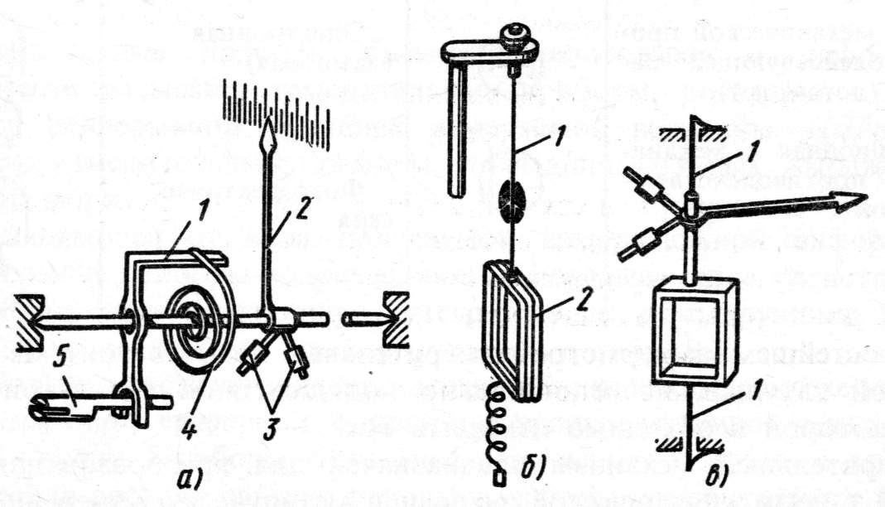

Рис. 1

В более чувствительных приборах, например гальванометрах, иногда применяют подвесы или растяжки. Подвес обычно представляет собой упругую металлическую ленту 1, на которой свободно подвешена подвижная система прибора 2 (рис. 1, б). Растяжки 1 выполняют так же, как и подвесы, но в приборе их две и они имеют предварительное натяжение (рис. 1, в).
Для точной установки стрелки 2 прибора (рис. 1, а) на нулевое значение служит специальное корректирующее устройство, позволяющее с помощью специального винта 5 смещать поводок 1, в котором закреплён неподвижный конец противодействующей пружины 4. Подвижная часть прибора не должна изменять положения под действием сил тяжести. Уравновешивание подвижной системы прибора достигается путём её балансировки с помощью грузиков 3, которые устанавливаются на тонких нарезных стержнях с противоположной стороны стрелки.
Для того чтобы при внезапном изменении значения измеряемой величины, когда нарушается равновесие моментов, стрелка прибора быстро (без колебаний) занимала новое положение, показывающие приборы снабжают успокоителями (демпферами). Назначение успокоителей состоит в том, чтобы поглощать кинетическую энергию подвижной части измерительного механизма. При хорошем успокоительном воздействии демпфера подвижная часть прибора должна принимать новое положение равновесия после небольшого колебания, причём для большинства стрелочных прибоов время успокоения не должно превышать 4 с. За время успокоения принимают промежуток времени от момента включения прибора до момента, когда стрелка прибора отклоняется от положения равновесия не более чем на 1 % шкалы.
Наибольшее распространение получили воздушные и магнитоиндукционные успокоители. В воздушном успокоителе (рис. 2, а) демпфирующий момент создаётся за счёт торможения лёгкого поршенька 2, жёстко связанного с подвижной частью прибора и двигающегося внутри закрытой камеры 1.
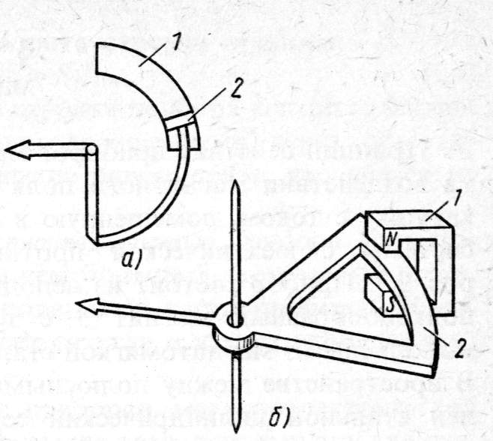

Рис. 2

В магнитоиндукционных успокоителях (рис. 2, б) демпфирующий момент создаётся силами взаимодействия между полем постоянного магнита 1 и вихревыми токами, наводимыми этим полем в металлическом диске 2 при его движении.
К электроизмерительным приборам предъявляются следующие основные требования:
- погрешность прибора не должна превышать указанного на лицевой стороне предела (класса точности) и не должна изменяться с течением времени;
- шкала прибора должна быть проградуирована в единицах СИ;
- прибор должен быть снабжён успокоительной системой;
- магнитные и электрические поля, температура окружающей среды не должны оказывать заметного влияния на показания прибора;
- прибор должен потреблять минимальное количество энергии и должен выдерживать установленную ГОСТом перегрузку.

Приборы магнитоэлектрической системы

Принцип действия приборов магнитоэлектрической системы основан на воздействии магнитного поля постоянного магнита на подвижную катушку с током, помещённое в это поле. Устройство прибора такой системы с механической противодействующей силой показано на рис. 3. Прибор состоит из неподвижной части, представляющей собой подковообразный магнит 3 с полюсными наконечниками, которые выполнены из магнитомягкой стали и имеют цилиндрическую расточку. В пространстве между полюсными наконечниками неподвижно закреплён стальной цилиндрический сердечник 2, который необходим для создания в воздушном зазоре 1 между полюсными наконечниками и сердечником равномерного радиально направленного поля. В воздушном зазоре расположена подвижная катушка 4, выполненная из тонкого изолированного провода, намотанного на алюминиевый каркас прямоугольной формы (или без каркаса). Концы обмотки соединены со спиральными пружинами 5 (растяжками или подвесом), изолированно закреплёнными на стальных полуосях 00₁ рамки. С другой стороны, пружины своими свободными концами соединены с двумя неподвижными проводами, подводящими ток к катушке, т.е. пружины являются токоведущими частями прибора. Пружины изготовляют из фосфористой бронзы. Их основное назначение – создание противодействующего момента в приборе и возвращение подвижной системы в первоначальное положение, когда прибор отключен от сети.
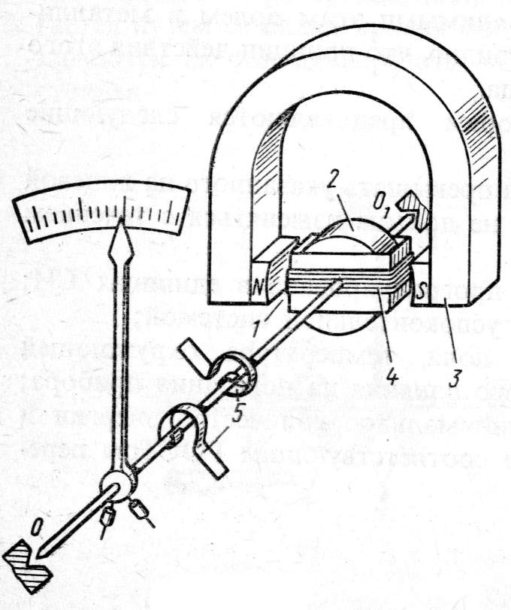

Рис. 3

Направление отклонения стрелки приборов магнитоэлектрической системы зависит от направления измеряемого тока, поэтому при включении их в цепь переменного тока на подвижную катушку действуют быстроизменяющиеся по значению и направлению механические силы, среднее значение которых равно нулю. Следовательно такие приборы пригодны только для измерений в цепях постоянного тока.
Приборы магнитоэлектрических систем производятся на токи не более 150 - 200мА, так как при больших токах происходит недопустимый нагрев спиральных пружин (или растяжек), служащих как отмечалось ранее, токопроводящими элементами системы. Для расширения пределов измерения магнитоэлектрических приборов по току используют шунты, представляющие собой сопротивление, включённое параллельно прибору для того, чтобы только определённая часть измеряемого тока проходила через сам прибор.
Измерительные приборы магнитоэлектрической системы можно применять при измерениях в цепях переменного тока, если в цепи подвижной катушки включить преобразователь переменного тока в постоянный или пульсирующий.
Магнитоэлектрические приборы обладают следующими положительными свойствами: высокой чувствительностью и большой точностью измерений; незначительной собственной потребляемой мощностью; незначительной зависимостью работы приборов от внешних магнитных полей и температуры окружающей среды, равномерностью шкалы по всей её длине и большим диапазоном измерения значений тока (от 10⁻⁶ до 50 А) и напряжения (от 10⁻³ до нескольких сотен вольт при применении добавочных сопротивлений); хорошей апериодичностью, т.е. быстрым успокоением подвижной системы.
К отрицательным свойствам магнитоэлектрических приборов следует отнести слабую перегрузочную способность и необходимость при измерениях в цепях переменного тока применять специальные преобразователи.

Приборы электромагнитной системы

Принцип действия приборов электромагнитной системы основан на механизме втягивания подвижного ферромагнитного сердечника внутрь неподвижной катушки под действием её магнитного поля, создаваемого в катушке проходящим через неё измеряемым током.
Наиболее широко распространены электромагнитные приборы с плоской катушкой (рис. 4).
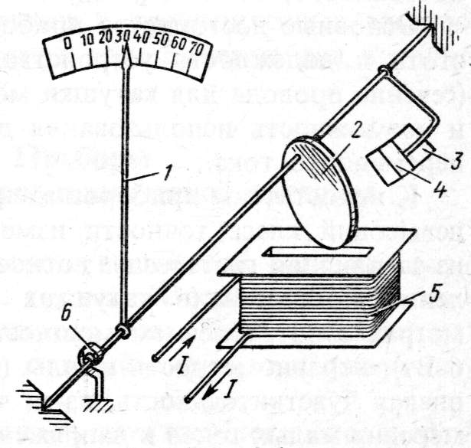
Рис. 4

Прибор состоит из прямоугольной неподвижной катушки 5, через которую проходит измеряемый ток. Катушка имеет узкую щель, в которую может входить сердечник, выполненный в виде тонкого лепестка 2 из магнитомягкой стали и закреплённой эксцентрично на оси прибора. К этой же оси прикреплены указательная стрелка 1, спиральная пружина 6, создающая противодействующий момент, и поршень 4 воздушного успокоителя 3, создающего демпфирующий момент. Концы оси прибора удерживаются в подшипниках. Ток I, проходя через витки катушки, создаёт магнитный поток, который, намагничивая стальной сердечник, втягивает его в катушку, причём тем сильнее, чем больше магнитная индукция поля катушки. При втягивании стального сердечника ось прибора поворачивается и стрелка отклоняется на некоторый угол.

При изменении направления тока в катушке электромагнитного прибора меняются одновременно на противоположные магнитные полюсы ферромагнитного сердечника, вследствие чего направление вращающего момента подвижной части прибора не меняется. Поэтому приборы электромагнитной системы пригодны для измерений в цепях как постоянного, так и переменного токов.

Основные достоинства приборов электромагнитной системы – простота и надёжность устройства, высокая перегрузочная способность, дешевизна и возможность использования для измерений в цепях постоянного и переменного тока.
К недостаткам приборов электромагнитной системы можно отнести невысокий класс точности, который обычно не выше 1,0 из-за влияния гистерезиса; относительно большое собственное потребление мощности; неравномерность шкалы; низкая чувствительность, из-за чего эти приборы непригодны для измерения малых токов и напряжений; зависимость показаний от внешних магнитных полей, так как собственное поле катушки расположено в воздушной среде и поэтому его индукция незначительна; ограниченность диапазона частот (не свыше 8000 Гц).

Приборы электродинамической системы

Принцип действия приборов электродинамической системы основан на взаимодействии проводников с токами. Известно, что два проводника с токами взаимно притягиваются, если токи в них имеют одинаковое направление, и взаимно отталкиваются при различном направлении токов.
Прибор этой системы (рис. 5) состоит из двух катушек: неподвижной 2, состоящей из двух секций, которые соединены между собой последовательно, и подвижной 3, закреплённой на оси и вращающейся на ней внутри неподвижной катушки. Ток к подвижной катушке подводят через закреплённые на оси спиральные пружинки 1, которые одновременно создают противодействующий момент, пропорциональный углу закручивания. При этом пружинки электрически изолированы от оси. На оси подвижной катушки закреплены также указательная стрелка 4 и крыло воздушного успокоителя 5. Для повышения класса точности прибора и его чувствительности обмотку подвижной катушки выполняют из тонкой изолированной проволоки на ток не более 0,5 А.
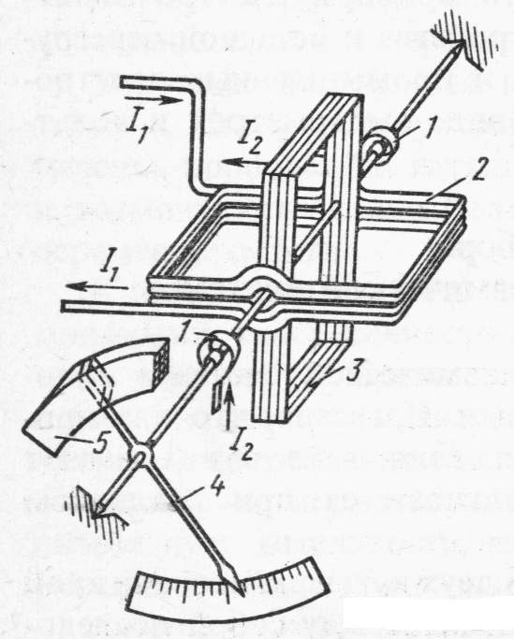

Рис. 5

Приборы электродинамической системы имеют высокую точность, что обусловлено отсутствием ферромагнитных сердечников, и могут использоваться для измерений в цепях постоянного и переменного тока. При измерении в цепях переменного тока электродинамические приборы являются самыми точными. Их выполняют в основном в виде переносных приборов, имеющих классы точности 0,1; 0,2; 0,5. Высокая точность приборов обусловлена тем, что для создания вращающего момента подвижной части приборов используют магнитные потоки, действующие в воздухе, что исключает возможность возникновения погрешностей из-за вихревых токов, гистерезиса и т.д.
Недостатками приборов электродинамической системы являются зависимость их показаний от воздействия внешних магнитных полей, так как их собственное магнитное поле незначительно, и слабая перегрузочная способность, так как подвод тока к подвижной катушке осуществляется через тонкие спиральные пружинки. Кроме того, эти приборы потребляют довольно значительную мощность, так как для создания достаточного вращающего момента приходится из-за слабости собственного магнитного поля заметно увеличивать число витков неподвижной и подвижной катушек.

Приборы индукционной системы

Работа приборов индукционной системы основана на использовании явления возникновения вращающегося (или бегущего) магнитного поля, т.е. на способности этих полей создавать вращающий момент, действующий на подвижное металлическое тело, помещённое в такое поле.
Индукционные приборы применяют для измерения тока, напряжения, мощности и энергии в цепях переменного тока. Поэтому принцип действия индукционных приборов рассмотрим на примере работы счётчика электрической энергии переменного однофазного тока (рис. 6).
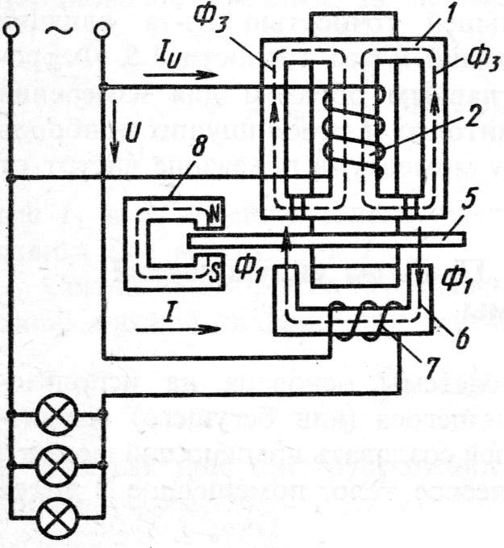

Рис. 6

В индукционном счётчике бегущее магнитное поле, создаваемое токами его катушек, индуцирует в алюминиевом подвижном диске вихревые токи. Взаимодействие бегущего магнитного поля с вихревыми токами создаёт вращающий момент, заставляющий диск вращаться в ту же сторону, в которую вращается поле. Противодействующий момент создаётся в результате взаимодействия поля постоянного магнита 8 с наводимым им во вращающемся алюминиевом диске вихревыми токами.
Подвижная часть прибора представляет собой алюминиевый диск 5, укреплённый на оси 4. Неподвижная часть сердечника состоит из двух электромагнитов 1 и 6 с намагничивающимися катушками 2 и 7 соответственно. Электромагнит 1 является трёхстержневым, а катушка 2 состоит из большого числа витков изолированного проводника малого сечения.
Электроэнергия, учитываемая счётчиком, пропорциональна частоте вращения диска.
Также счётчик электроэнергии имеет счётный механизм, который связан червячной передачей с осью диска. По показаниям счётного механизма определяют количество электроэнергии, которое израсходовал потребитель.
К достоинствам индукционных счётчиков следует отнести их большую надёжность в работе, значительную перегрузочную способность по току ( около 300 %), незначительную чувствительность к внешним магнитным полям и большое значение вращающего момента.
Индукционные приборы пригодны для переменного тока только одной определённой частоты, что является в определённой степени недостатком таких приборов. Другим недостатком можно считать зависимость показаний прибора от температуры окружающей среды: с повышением температуры окружающей среды увеличивается сопротивление прибора и уменьшаются вихревые токи, что приводит к уменьшению вращающего момента (примерно на 0.4 % при нагревании на 1ºС).

